Afrika 2012 – življenje je potovanje....

Življenje je potovanje, za katerega nihče ne dobi zemljevida.
Vsakdo potuje po svoje in si sproti riše svoj lastni zemljevid.
Vsaka risba je nov kažipot za vse, ki hodimo po zanimivih poteh življenja.
Ne obžaluj nobene poti, vsaka ima svoj namen.................

To misel sem letos slišal in ostala mi je v spominu in z to mislijo pričenjam letošnji opis dogodkov, ki se bodo zvrstili na tem potovanju v Afriko.
V popolnosti se strinjam s to mislijo in je del moje življenjske poti, ki sem jo že prehodil in seveda del poti ki je še pred mano in jo je potrebno raziskati.

Ta zgodba je zgodba enaka predhodnim, ki smo jih doživljali pred takimi potovanji prejšnja leta.
Zvoni avgusta 2011 telefon »Markon kliče po telefonu«, vpraša ali kupi belega Marcedesa208, vprašal sem ga zakaj, odgovor, treba iti spet na pot v tople kraje in stran od te zime, ki je pred nami, zadevi odgovorim z »DA« in tako je bil projekt potrjen, enostavno a ne?

Seveda kot vedno se je postavilo prvo vprašanje kam gremo?

Odgovor je samo eden »v tople kraje« vendar OBVEZNO počasi, z uživanjem in ne hiteti, kot smo vedno do sedaj to počeli, k znanim in že raziskanim destinacijam bomo dodali še nekaj novega,tako da se bo v mojemu mozaiku že poznanega, dodalo še nova spoznanja.

Smer :

Maroko
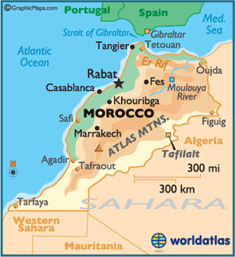

Smer Tanger, Rabat, Marakech, Agadir, Tarfaya, Dahla

Mavretanija
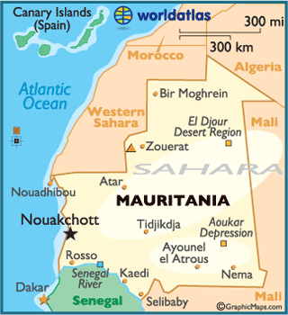

Smer : Nouadhibou , Nouakchott , Atar , Rosso

Senegal
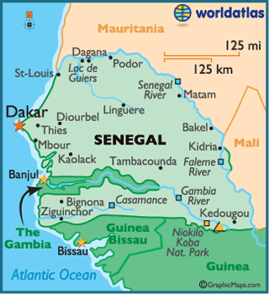

Smer Rosso , St-Louis , Thies , Dakar , Kaolack

od tu mogoče v Mali ali pa mogoče skozi

Gambijo
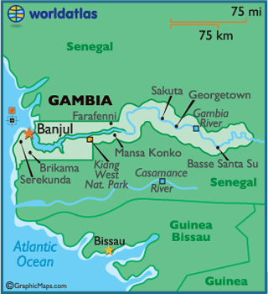

Smer Banjul , Seracunda , Brikama

Gvinejo Bisao
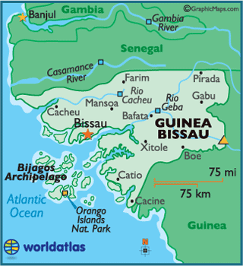
Smer Casamance , Cacheu , Bissau

- točnih ciljev si ne bomo dajali, le okvirni pridejo letos v poštev .

Udeleženci :

Ekipa bo letos res pestra in široka, še nikoli do sedaj z menoj ni šla tako velika skupina kot sedaj.
Na kratko opišem udeležence, bolj podrobno jih boste spoznali iz naših javljanj in seveda iz opisov naših dogodkov na tem potovanju.
No skupaj ne bomo dosti časa, saj smo zamaknili nekoliko odhode nekaterih članov iz Slovenije, skupno se dobimo le v Zahodni Sahari, kjer nadaljujemo teden dni skupno potovanje, nato se ta skupina vrača nazaj v Slovenijo in le 4 do 5 oseb nadaljuje pot naprej.

In kdo so ti udeleženci :

Prva ekipa odhod 28.1.2012 :
- moja malenkost Alfijo .....................( član CCS kluba in seveda Citroen kluba )
- nato moj sopotnik Marko .................( član CCS kluba )
- prijatelj Aleš iz Maribora ..................(član Citroen kluba )
- prijatelj Zdravc iz Gambije
- prijatelj Ivo iz Slovenske Bistrice

Druga ekipa odhod 4.2.2012 :
- prijatelj Rok................... ( član Citroen kluba )
- prijatelj Tomaž ..............( član Citroen kluba )
- prijatelj Franci
- prijatelj Igor ( Pako )....( član Citroen kluba )

- slike udeležencev ( niso vsi udeleženci je pa večji del ekipe ) :

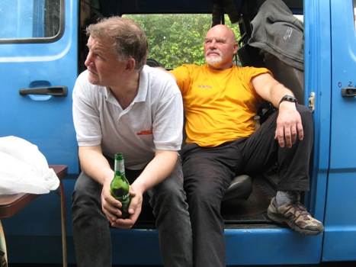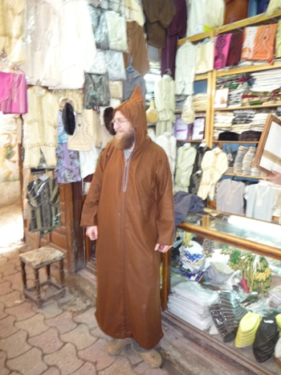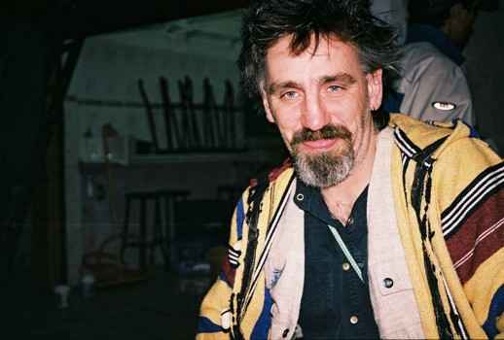

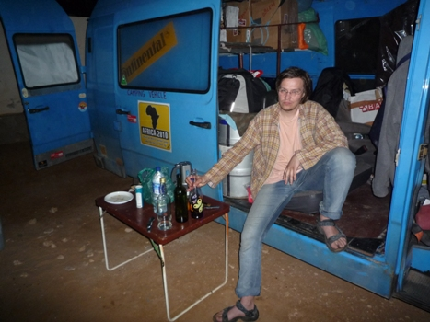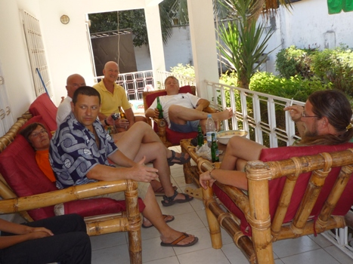
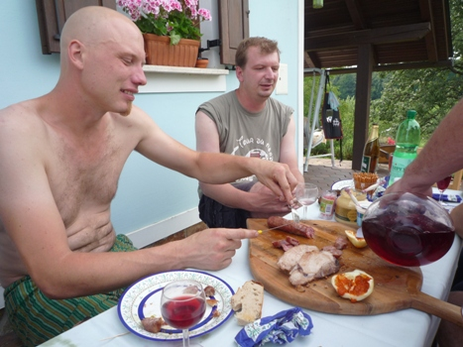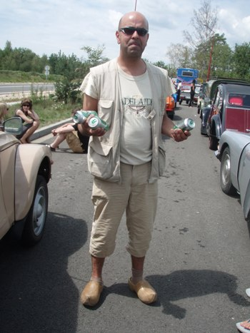

Vozila , gama teh vozil je letos res zanimiva in pestra :
- Alfijo , Marko ...... Mercedes 309 furgon , letnik 1976
- Aleš , Ivo ...............Mercedes 508 kasonar , letnik 1979 , v kasonu pa naložen Spaček
- Zdravc ...................Mercedes 208 furgon
- Rok , Tomaž .........Mercedes 208 furgon
- Franci ....................Nisan Pathfinder 4x4 ...... last Nikota iz Senegala ,kjer mu tudi vozila predamo
- Pako ......................Mitsubishi Pajero 4x4 .... last Nikota iz Senegala ,kjer mu tudi vozila predamo

Po planu bomo nekaj vozil prodali, dva vozila predamo lastniku, eno pa pride nazaj v Slovenijo in to je Spaček ( Aleš in Ivo ) . Seveda ob predpostavki ,da potovanje poteka po začrtanem planu .

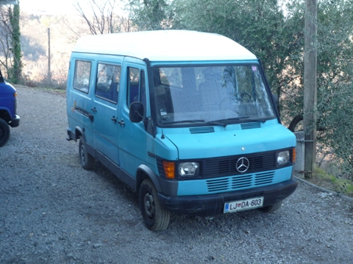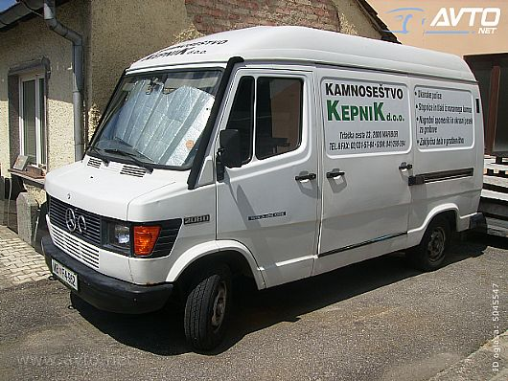

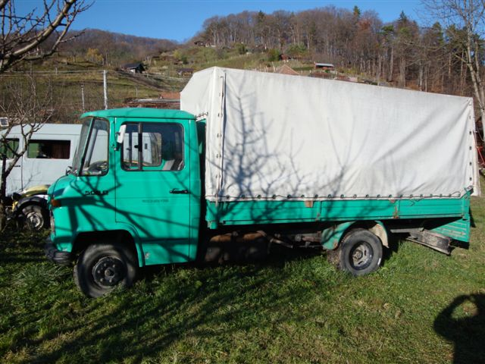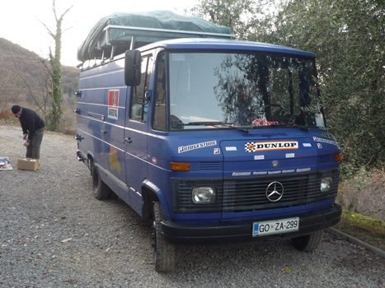

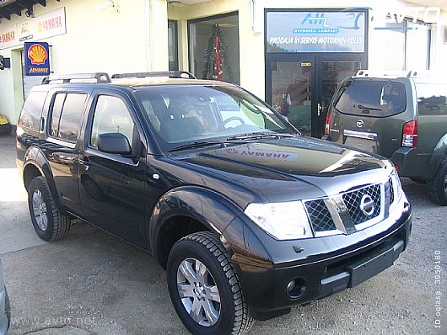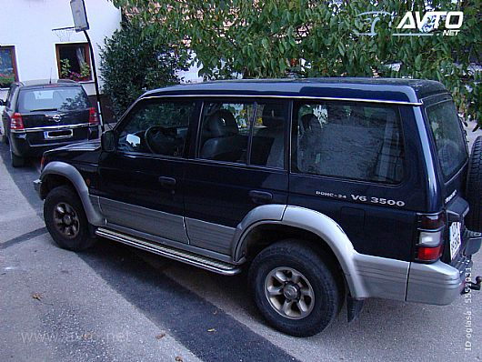

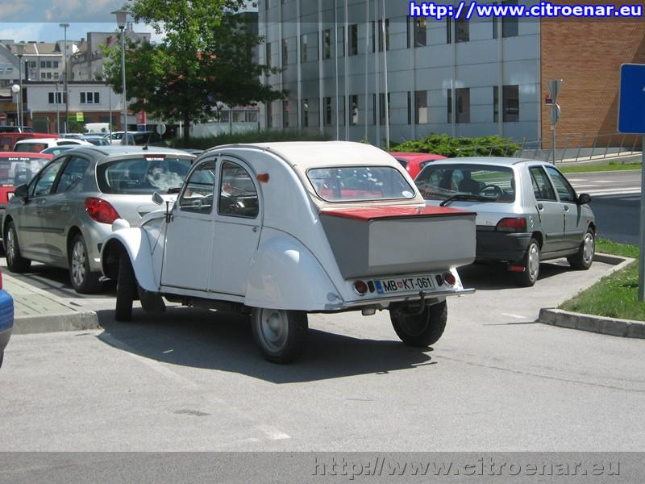

Torej prvi program je odhod 27.1.2012 iz Kopra do Genove, tam se 28.1. naložimo na trajekt, ki nas bo pripeljal v Tanger, najbolj severno transportno luko v Maroku. Prvi postanek v Rabatu, kjer poiščemo vize za Mavretanijo in nato najhitreje do Zahodne Sahare, kjer počakamo drugo ekipo.
Od tu naprej pa skupno proti Mavretaniji, ostalo po trenutnih dogodkih, kateri nam bodo krojili smeri potovanja.

Alfijo

